Surrection cénozoïque de l'Ardenne
A. Demoulin, F. Quesnel, C. Dupuis, J. Yans, T. Camelbeeck
On admet de longue date que le massif ardennais a connu un bombement épirogénique lent, probablement épisodique, au Cénozoïque, s'accélérant à partir du Pliocène (Macar, 1976). Toutefois, le décryptage de ses modalités spatio-temporelles et de ses causes a considérablement progressé depuis vingt ans (Quesnel, 2003) grâce à la cartographie des déformations de marqueurs géomorphologiques, vastes surfaces d'érosion paléogènes et terrasses fluviatiles plio-quaternaires, et la production de datations fiables par des méthodes variées (Yans, 2003; Rixhon et al., 2011; Sougnez et al., 2012; Barbarand et al., 2018).
Depuis longtemps, les raccords entre surfaces d'érosion ardennaises et discontinuités au sein des couvertures méso-cénozoïques de ses marges, étayés par les restes de certaines de ces couvertures sur le massif, datent approximativement les époques de bombement et les orientations qu'il a prises successivement (Fourmarier, 1954; Demoulin, 1995). Toutefois, il a fallu attendre les datations des altérites kaoliniques associées directement aux surfaces d'érosion sur le massif pour asseoir l'âge de celles-ci (Dupuis, 1992; Yans, 2003; Demoulin et al., 2010, 2018 ; Dekoninck et al., 2019; Yans et al., ce vol.). Une fois les surfaces datées, les déformations du massif sont déduites de leurs recoupements, leur étagement et leur quantité et direction de basculement différentiel, tandis que les périodes où tout ou partie de l'Ardenne présentait de faibles altitudes sont signées par son envahissement par la mer.
Par exemple, dans le centre et le nord de l'Ardenne, les basculements des surfaces pré-crétacée (~14‰ au NNO en marge du massif, ~8‰ dans son cœur), danienne (sub-horizontale, présente uniquement en Ardenne centrale) et pré-oligocène (~6‰ au NNO, développée uniquement sur la marge du massif) racontent l'histoire suivante (fig. 1). Après le retrait de la mer au nord de l'Ardenne à la fin du Maastrichtien, le massif subit un bombement d'ensemble inclinant la topographie préexistante de 8‰ au NNO. La lenteur de ce bombement permit à l'érosion d'emporter le relief au fur et à mesure de sa création, développant une topographie danienne subhorizontale par élimination de la couverture crétacée et regradation de la surface sous-jacente. A partir du Sélandien, le soulèvement, un peu plus rapide, prit un caractère en bloc, isolant dorénavant la surface danienne surélevée en Ardenne centrale de surfaces marginales plus jeunes développées par érosion et recul des talus bordiers du massif. Ce soulèvement en bloc inclut toujours une composante de basculement, vers l'ouest au Sélandien/Thanétien, lorsqu'une surface se développe en Ardenne occidentale aux dépens de la surface danienne dont un talus d'érosion de 50 à 80 m la sépare, puis à nouveau vers le NNO à partir de l'Eocène, induisant le façonnement de la surface d'érosion pré-oligocène qui progresse vers l'intérieur du massif au détriment des surfaces plus anciennes. Indicatrice de la quantité de soulèvement, la hauteur du talus d'érosion est maximale au centre et à l'est (~200 m) et décroît vers l'ouest où la surface pré-oligocène se fond dans la surface sélandienne.
Sur le plan géodynamique, les épisodes paléogènes de surrection ardennaise coïncident avec des phases de déformation identifiées par Briais (2015) dans le Bassin de Paris et par Boulvain et Vandenberghe (2018) dans le bassin de la Mer du Nord méridionale (Danien inférieur, Sélandien, fin de l'Yprésien, Bartonien inférieur, base du Priabonien) et trouvent aussi des équivalents dans le sud de l'Angleterre (Gale et Lovell, 2018). Ils répondent donc à des causes supra-régionales. La position de l'Ardenne paléogène, à peu près à mi-chemin de l'océan nord-atlantique naissant et de l'orogène pyrénéen, ne permet cependant pas à ce jour de faire la part des rôles respectifs de ces deux facteurs potentiels de déformation intraplaque, même si les types de déformation – surrection en dôme associée au panache islandais (Brodie et White, 1994) ou plissement lithosphérique au front de l'orogène (Nikishin et al., 1993) –, leurs gradients spatiaux opposés et leurs calendriers différents fournissent des contraintes utiles. Le dernier critère suggère par exemple que la surrection sélandienne aurait répondu au sous-placage associé au panache islandais (Saunders et al., 1997), tandis que celles de l'Yprésien final et du Bartono-Priabonien seraient des effets lointains de la convergence pyrénéenne (Ternois et al., 2019).
Malheureusement, par défaut de marqueurs clairement identifiés, l'évolution tectonique de l'Ardenne au Miocène reste incertaine. Alors que le développement de cryptokarsts profonds de plusieurs dizaines de mètres et, en particulier, l'accélération de leur approfondissement à partir du Miocène moyen suggèrent un relief passablement différencié vers l'ouest (Dupuis et al., 2003), les silicifications de nappe nombreuses à la même époque au NE de l'Ardenne y indiquent plutôt une topographie peu élevée et assez uniforme (Demoulin, 1990), les deux observations indiquant un basculement régional gouverné par la subsidence active du graben de la Roer au NE. Quant au basculement de 6‰ au NNO enregistré par la surface pré-oligocène et sa couverture rupélienne, on ne peut préciser ni les modalités ni le calendrier de son déploiement au cours des 30 derniers millions d'années. Par ailleurs, quoique peu propices à une information de détail, les modèles thermiques obtenus par Barbarand et al. (2018) pour les traces de fission des apatites sur la marge nord de l'Ardenne suggèrent que la dénudation régionale y aurait été ≤0.3-0.4°C/Ma depuis 30 Ma, emportant une tranche de roche de moins de 500 m.
Avec le Plio-Quaternaire et l'incision du réseau hydrographique dans le massif, la surrection de ce dernier est enregistrée de façon détaillée par la morphologie fluviatile. Il est en effet unanimement admis que la succession de terrasses étagées sur les versants des vallées incisées de vieux massifs, l'Ardenne en l'occurrence, est produite conjointement par un soulèvement de fond du massif et la modulation des cycles climatiques quaternaires alternant aggradation en période froide, lorsque les rivières débordées par la charge délivrée aux fonds de vallée par les versants périglaciaires sont incapables de répondre au signal tectonique, et incision, lors de phases transitoires où la puissance des rivières dépasse largement les besoins du transport sédimentaire (Vandenberghe, 2008; Rixhon et Demoulin, 2018). Si l’on accepte que les profils en long proches de l'équilibre des rivières signent la balance à long terme entre incision et soulèvement, on observe que le soulèvement du massif aurait été de ~240 m en Eifel méridional pour ~130 m en Ardenne septentrionale depuis l'abandon mi-pliocène des terrasses à kieseloolithes de la Meuse, de la Moselle et du Rhin (Negendank, 1983; Juvigné et Renard, 1992) et, respectivement, de ~190 et ~70 m depuis l'établissement du complexe de terrasses principales au début du Pléistocène moyen (Demoulin et Hallot, 2009). Par ailleurs, l'hypothèse généralement admise que les séquences de terrasses fluviatiles calquent approximativement celle des stades isotopiques marins pairs (par exemple, Bridgland et Westaway, 2008a) fournit une base stratigraphique qui, assortie de datations numériques ponctuelles, permet d'utiliser l'espacement vertical entre terrasses successives pour attester le détail des disparités spatio-temporelles du soulèvement plio-quaternaire du massif.
Ainsi, se basant sur ce schéma stratigraphique et les données paléomagnétiques des terrasses de la Meuse à Maastricht (Van den Berg, 1996), Van Balen et al. (2000) ont mis en évidence que les taux d'incision de la Meuse ardennaise, faibles (<50 mm/ka) au Pléistocène ancien, ont temporairement explosé (jusqu'à 350 mm/ka à Liège) au début du Pléistocène moyen, causant l'abandon des larges terrasses principales et le creusement des vallées étroites et profondes typiques de l'Ardenne (fig. 2), avant de rapidement retomber à leur niveau antérieur, voire plus bas depuis 200 ka. Des datations ¹⁰Be/²⁶Al du dernier niveau de terrasse principale de la Meuse et de ses affluents ardennais ont ensuite précisé la date de l'accélération du soulèvement, la plaçant autour de 625 ka, et montré qu'elle avait momentanément déséquilibré le système soulèvement tectonique – incision du réseau hydrographique, développant un knickpoint dans le profil en long de la Meuse à la marge du soulèvement au nord de Maastricht, puis le propageant dans le réseau de drainage ardennais, y entraînant l'abandon diachronique de la terrasse principale (Rixhon et al., 2011; Rixhon et Demoulin, 2018). La hauteur estimée de ce knickpoint (~20 m) et le temps approximatif dont il a pu disposer pour se former lors d'une période froide, alors que la Meuse, surchargée et en aggradation, ne pouvait répondre au soulèvement (40-50 ka), suggèrent un pic de soulèvement à 400-500 mm/ka, en accord avec la conclusion de Van Balen et al. (2000).
La compilation des données d'altitude (relativement aux plaines alluviales actuelles) du dernier niveau de terrasse principale des rivières, contrainte par la géométrie des surfaces d'érosion pré-quaternaires déformées, a permis à Demoulin et Hallot (2009) de cartographier le soulèvement de l'Ardenne-Eifel depuis le pic d'accélération de 625 ka. En accord avec la contre-pente que présentent les terrasses principales et plus anciennes de la Meuse le long de la marge nord de l'Ardenne (Pissart, 1975), celui-ci prend la forme d'un bombement régulier allongé suivant l'axe du Massif schisteux rhénan et centré sur le centre-sud de l'Eifel. Le profil topographique de la surface danienne le long de cet axe indique que le bombement incline à l'ouest à moins de 1‰ et est à peine interrompu par une légère flexure N-S de ~15 m superposée à la dépression triasique du couloir eifelien N-S.
Suivant Bridgland et Westaway (2008b), qui voient dans l'incision accrue des rivières depuis le Pléistocène moyen, même en l'absence de tectonique, la réponse isostatique à une dénudation augmentée par la détérioration climatique, Demoulin et Hallot (2009) ont aussi supposé que ~50 m de l'incision post-625 ka en Ardenne serait redevable à ce phénomène et que la part proprement tectonique du soulèvement n'aurait été que de l'ordre de 50 à 100 m dans le cœur du massif depuis cette époque (fig. 3). La différence importante entre soulèvement total (100-150 m) et incision des rivières ardennaises (40-60 m) depuis 625 ka est expliquée par la perte considérable de puissance de la Meuse depuis les captures qui, entre 1 Ma et 250 ka, ont largement amputé son bassin supérieur (Pissart et al., 1997), réduisant d'autant sa capacité à inciser en réponse au soulèvement, contrairement aux bassins du Rhin et de la Moselle qui, à l'est, ont quant à eux bénéficié de captures durant le Plio-Quaternaire (Ziegler et Fraefel, 2009).
Enfin, la cause du soulèvement plio-quaternaire de l'Ardenne est toujours controversée. Au-delà du rôle marginal qu'a pu jouer dans le NE du massif le soulèvement en blocs faillés de l'épaulement du graben de la Roer, deux propositions principales font appel soit à la montée d'un mini-panache mantellique sous l'Eifel et à l'amincissement thermique du manteau lithosphérique (Ziegler et Dèzes, 2007), soit au flambage de la lithosphère au front de l'arc alpin (Cloetingh et al., 2007). La taille du bombement, intéressant une zone beaucoup plus vaste que la seule région volcanique quaternaire de l'Eifel, et sa disposition générale sont peu favorables à la première de ces propositions, qui a aussi rencontré de sérieuses objections de la part des volcanologues (Schmincke, 2007). En revanche, des observations convergentes tendent à suggérer que l'accélération du soulèvement, se superposant à la tendance de fond de bombement lent, aurait migré du sud vers le nord au cours du Quaternaire. Demoulin et Hallot (2009) ont par exemple noté que les profils de terrasses de la Meuse indiquent une incision beaucoup plus importante au Pléistocène ancien (~70 m) que depuis le début du Pléistocène moyen (~15 m) au sud du massif à Charleville, s'opposant à la tendance inverse à Liège, au nord de l'Ardenne (respectivement, 45 et 65 m d'incision). De plus, une analyse morphométrique testant le progrès de l'incision dans les bassins de drainage a récemment montré que cette vague de soulèvement plio-quaternaire progressant à partir de l'arc alpin concerne tout son avant-pays NO-européen depuis le Taunus et le bassin de Münster jusqu'au SE du bassin parisien et la Normandie (Demoulin et Bourdon, 2017). Ces observations pointent clairement le rôle moteur de l'orogène dans la déformation de son avant-pays ouest-européen.

L’activité sismique en Ardenne
Même si l’activité sismique en Ardenne apparaît très modérée, le plus grand tremblement de terre connu dans l’ouest de l’Europe, de magnitude estimée à 6 ¼, s’y est produit le 18 septembre 1692 à proximité de la ville de Verviers, (Alexandre et al., 2008) (fig. 3). Ce séisme résulterait d’un glissement le long de la zone faillée de Hockai (ZFH), mise en évidence plus au sud par un alignement de microséismes récents. Cette sismicité d’orientation NNO-SSE est associée sur une longueur de ~40 km, mais de manière discontinue, à des observations géomorphologiques liées aux mouvements méso-cénozoïques et quaternaires d’une zone de faille connue dès le Frasnien (Demoulin, 2006; Vanneste et al., 2018). La profondeur des foyers sismiques ne dépasse pas 10 km dans la ZFH et augmente progressivement de part et d’autre, atteignant 25 km vers l’ouest à la limite du front varisque et 20 km vers l’est en marge du graben de la Roer. On en déduit une variation importante de la résistance au cisaillement intégrée sur l’épaisseur de la croûte, avec un minimum au niveau de la ZFH. La ZFH apparaît ainsi comme une zone de faiblesse majeure à l’échelle régionale. Cette hypothèse est confirmée par l’occurrence le 3 décembre 1828 d’un séisme localement destructeur dans les Hautes-Fagnes, qui pourrait s’être produit dans la partie sud de la ZFH (Knuts et al., 2016).
Une faible sismicité est observée de part et d’autre de la faille du Midi depuis les environs de Liège jusqu’à la frontière française, avec une concentration d’événements peu profonds au nord de la faille du Midi dans la région de Liège et dans le Hainaut. Les plus importants de ces séismes ont provoqué des dégâts significatifs (Liège, 8 novembre 1983). Cette sismicité correspond à des mouvements de failles post-varisques dans ces deux bassins houillers. Il est possible qu’elle résulte indirectement de l’exploitation minière qui a été intensive dans les deux régions (Descamps, 2009). Les quelques mécanismes au foyer déterminés pour des tremblements de terre de part et d’autre du front varisque montrent des décrochements compatibles avec l’hypothétique Zone de Cisaillement Nord-Artois (ZCNA) présentée par Colbeaux et al. (1977). Celle-ci doit être interprétée comme une large zone superposée au front varisque et incluant les failles héritées du sud du Massif du Brabant et du nord de l’Ardenne, réactivées dans le champ de contrainte tectonique actuel.
Quelques tremblements de terre profonds de plus de 25 km ont leur épicentre dans la région de Manderfeld, à proximité de la frontière allemande et de la limite ouest du champ volcanique quaternaire de l’Eifel occidental. Des études complémentaires sont nécessaires pour préciser l’origine de ces événements et leur lien éventuel avec le panache mantellique de l’Eifel.
Références
Alexandre P., Kusman D., Petermans T., Camelbeeck T., 2008. The 18 September 1692 earthquake in the Belgian Ardenne and its aftershocks. In: Fréchet J., Meghraoui M., Stucchi M. (Eds), Historical seismology. Interdisciplinary studies of past and recent earthquakes. Springer, Berlin, pp 209–230.
Barbarand J., Bour I., Pagel M., Quesnel F., Delcambre B., Dupuis C., Yans J., 2018. Post-Paleozoic evolution of the northern Ardenne Massif constrained by apatite fission-track thermochronology and geological data. BSGF – Earth Sci. Bull., 189, 16, doi:10.1051/bsgf/2018015.
Boulvain F., Vandenberghe N., 2018. An introduction to the geology of Belgium and Luxembourg. In Demoulin A. (Ed.), Landscapes and landforms of Belgium and Luxembourg, Springer Int. Publ. AG, pp. 9-33, doi:10.1007/978-3-319-58239-9_2.
Briais J., 2015. Le Cénozoïque du bassin de Paris : un enregistrement sédimentaire haute résolution des déformations lithosphériques en régime de faible subsidence. Thèse de doctorat, Sciences de la Terre, Univ. Rennes 1, 450 p.
Bridgland D., Westaway R., 2008a. Preservation patterns of Late Cenozoic fluvial deposits and their implications: Results from IGCP 449. Quat. Int., 189, 5-38, doi:10.1016/j.quaint.2007.08.036.
Bridgland D., Westaway R., 2008b. Climatically controlled river terrace staircases: A worldwide Quaternary phenomenon. Geomorphology, 98, 285-315, doi:10.1016/j.geomorph.2006.12.032.
Brodie J., White N., 1994. Sedimentary basin inversion caused by igneous underplating: Northwest European continental shelf. Geology, 22, 147-150.
Cloetingh S., 32 coauteurs et TOPO-EUROPE Working Group, 2007. TOPO-EUROPE: The geoscience of coupled deep Earth-surface processes. Global Planet. Change, 58, 1-118, doi:10.1016/j.gloplacha.2007.02.008.
Colbeaux J.P., Beugnies A., Dupuis C., Robaszynski F., Sommé J., 1977. Tectonique de blocs dans le sud de la Belgique et le nord de la France. Ann. Soc. Géol. Nord, 97, 191-222.
Dekoninck A., Monié P., Blockmans S., Hatert F., Rochez G., Yans J., 2019. Genesis and ⁴⁰Ar/³⁹Ar dating of K-Mn oxides from the Stavelot Massif (Ardenne, Belgium): new insights on Oligocene to Pliocene weathering periods in Europe. Ore Geology Reviews, doi.org/10.1016/j.oregeorev.2019.103191.
Demoulin A., 1990. Les silicifications tertiaires de la bordure nord de l'Ardenne et du Limbourg méridional (Europe NO). Z. Geomorph., 34(2), 179-197.
Demoulin A., 1995. Les surfaces d'érosion méso-cénozoïques en Ardenne-Eifel. Bull. Soc. Géol. France, 166(5), 573-585.
Demoulin A., 2006. La néotectonique de l’Ardenne-Eifel et des regions avoisinantes. Mémoires de la Classe des Sciences, Académie Royale de Belgique, 25, 252 p.
Demoulin A., Hallot E., 2009. Shape and amount of the Quaternary uplift of the western Rhenish shield and the Ardennes (western Europe). Tectonophys., 474, 696-708, doi:10.1016/j.tecto.2009.05.015.
Demoulin A., Bourdon H., 2017. Geomorphometric dating of uplift: The case of the NW European foreland of the Alpine arc. 4th Central European Geomorphology Conference, Bayreuth, Germany, Bayr. Forum Ökologie, 120, 20-21, https://www.bayceer.uni-bayreuth.de/geomorph2017/en/prog/bayconf/beitrag_detail.php?id_obj=14862.
Demoulin A., Quesnel F., Dupuis C., Gerrienne P., Yans J., 2010. Cenomanian sands and clays north of the Vesdre Valley: The oldest known Cretaceous deposits in Eastern Belgium. Geol. Belgica, 11(3), 241-256.
Demoulin A., Barbier F., Dekoninck A., Verhaert M., Ruffet G., Dupuis C., Yans J., 2018. Erosion surfaces in the Ardenne-Oesling and their associated kaolinic weathering mantle. In Demoulin A. (Ed.), Landscapes and landforms of Belgium and Luxembourg, Springer Int. Publ. AG, pp. 63-84, doi:10.1007/978-3-319-58239-9_5.
Descamps L., 2009. Relations entre l’activité sismique dans le Hainaut et l’activité minière. Mém. Ms 2 inédit, Fac. Polytech., Univ. Mons.
Dupuis C., 1992. Mesozoic kaolinized giant regoliths and Neogene halloysitic cryptokarsts: two striking paleoweathering types in Belgium. In: Schmitt J.M., Gall Q. (Eds), Mineralogical and geochemical records of paleoweathering, ENSMP Mém. Sc. de la Terre, 18, pp. 61-68.
Dupuis C., Nicaise D., De Putter T., Perruchot A., Demaret M., Roche E., 2003. Miocene cryptokarsts of Entre-Sambre-et-Meuse and Condroz plateaus. Paleoenvironment, evolution and weathering processes. Géol. France, 2003(1), 27-31.
Fourmarier P., 1954. La tectonique. In Fourmarier P. (Dir.), Prodrôme d'une description géologique de la Belgique, Soc. Géol. de Belgique, Liège, pp. 609-744.
Gale A., Lovell B., 2018. The Cretaceous–Paleogene unconformity in England: Uplift and erosion related to the Iceland mantle plume. Proc. Geol. Assoc., 129, 421-435.
Juvigné E., Renard F., 1992. Les terrasses de la Meuse de Liège à Maastricht. Ann. Soc. Géol. Belg., 115(1), 167-186.
Knuts E., Camelbeeck T., Alexandre P., 2016. The 3 December 1828 moderate earthquake at the border between Belgium and Germany. J. Seismol., 20, 419-437, doi:10.1007/s10950-015-9535-7.
Macar P., 1976. Les mouvements épéirogéniques décelables en Belgique. L'aide de la géomorphologie. In Pissart A. (Ed.), Géomorphologie de la Belgique, Laboratoire de Géologie et de Géographie physique, Univ. Liège, pp. 93-106.
Negendank J., 1983. Cenozoic deposits of the Eifel-Hunsrück area along the Mosel River and their tectonic implications. In Fuchs K., von Gehlen K., Mälzer H., Murawski H., Semmel A. (Eds), Plateau uplift: the Rhenish shield. A case history, Springer, pp. 78-88.
Nikishin A., Cloetingh S., Lobkovsky L., Burov E., Lankreijer A., 1993. Continental lithosphere folding in Central Asia (Part I): constraints from geological observations. Tectonophysics, 226, 59-72.
Pissart A., 1975. La Meuse en France et en Belgique. Formation du bassin hydrographique. Les terrasses et leurs enseignements. In Macar P. (Ed.), L'évolution quaternaire des bassins fluviaux de la Mer du Nord méridionale, Soc. Géol. de Belgique, Liège, pp. 105-131.
Pissart A., Harmand D., Krook L., 1997. L'évolution de la Meuse de Toul à Maastricht depuis le Miocène: Corrélations chronologiques et traces des captures de la Meuse lorraine d'après les minéraux denses. Géogr. Phys. et Quat., 51(3), 267-284.
Quesnel F., 2003. Paleoweathering and paleosurfaces from northern and eastern France to Belgium and Luxembourg: geometry, dating and geodynamic implications. Géol. France, 2003(1), 95-104.
Rixhon G., Braucher R., Bourlès D., Siame L., Bovy B., Demoulin A., 2011. Quaternary river incision in NE Ardennes (Belgium) – Insights from ¹⁰Be/²⁶Al dating of river terraces. Quat. Geochronol., 6, 273-284, doi:10.1016/j.quageo.2010.11.001.
Rixhon G., Demoulin A., 2018. The picturesque Ardennian valleys: Plio-Quaternary incision of the drainage system in the uplifting Ardenne. In Demoulin A. (Ed.), Landscapes and landforms of Belgium and Luxembourg, Springer Int. Publ. AG, pp. 159-175, doi:10.1007/978-3-319-58239-9_10.
Saunders A., Fitton J., Kerr A., Norry M., Kent R., 1997. The North Atlantic Igneous Province. In Mahoney J., Coffin M. (Eds), Large Igneous Provinces: Continental, Oceanic, and Planetary Flood Volcanism, American Geophysical Union, Washington, D.C., doi:10.1029/GM100p0045.
Schmincke H.U., 2007. The Quaternary volcanic fields of the East and West Eifel (Germany). In Ritter J., Christensen U. (Eds.), Mantle plumes, a multidisciplinary approach, Springer, pp. 241-322.
Sougnez N., Vanacker V., Kubik P., 2012. Reconstruction of Quaternary landscape evolution based on ¹⁰Be denudation rates and tectonic uplift data in a moderate uplifted region (Ardennes Massif, Belgium). Abstracts XVIII INQUA-congress, Bern, Poster 683, Quat. Int., 279-280, 458-459.
Ternois S., Odlum M., Ford M., Pok R., Stockli D., Tibari B., Vacherat A., Bernard V., 2019. Thermochronological evidence of early orogenesis, Eastern Pyrenees, France. Tectonics, 38, doi:10.1029/2018TC005254.
Van Balen R., Houtgast R., Van der Wateren F., Vandenberghe J., Bogaart P., 2000. Sediment budget and tectonic evolution of the Meuse catchment in the Ardennes and the Roer Valley Rift System. Global Planet. Change, 27, 113-129.
Van den Berg M., 1996. Fluvial sequences of the Maas. A 10 Ma record of neotectonics and climate change at various time-scales. PhD thesis Landbouwuniversiteit Wageningen, 181 p.
Vanneste K., Camelbeeck T., Verbeeck K., Demoulin A., 2018. Morphotectonics and past large earthquakes in Eastern Belgium. In Demoulin A. (Ed.), Landscapes and landforms of Belgium and Luxembourg, Springer Int. Publ. AG, pp. 215-236, doi:10.1007/978-3-319-58239-9_13.
Yans J., 2003. An overview of the saprolites of Belgium and their potential kaolinitic supplies to Mesozoic and Cenozoic sediments. Géol. France, 2003(1), 33-37.
Ziegler P., Dèzes P., 2007. Cenozoic uplift of Variscan massifs in the Alpine foreland: Timing and controlling mechanisms. Global Planet. Change, 58, 237-269, doi:10.1016/j.gloplacha.2006.12.004.
Ziegler P, Fraefel M, 2009. Response of drainage systems to Neogene evolution of the Jura fold-thrust belt and Upper Rhine Graben. Swiss J. Geosci., 102, 57-75, doi:10.1007/s00015-009-1306-4.

Légendes des figures
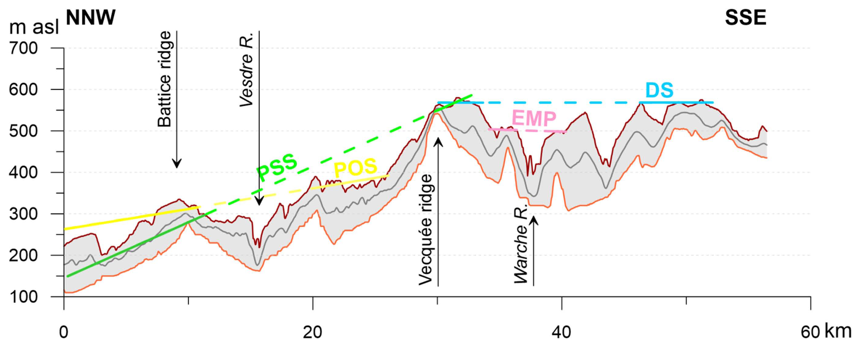
Fig. 1. Profil topographique d'une bande NNO-SSE de 5 km de large (localisée sur la fig. 3) avec disposition des surfaces d'érosion sur le flanc nord de l'Ardenne. Traits gris, brun, et orange: altitudes moyennes, maximales, et minimales. PSS: surface pré-sénonienne; DS: surface danienne; POS: surface pré-oligocène; EMP: aplanissement miocène ancien d'extension locale.

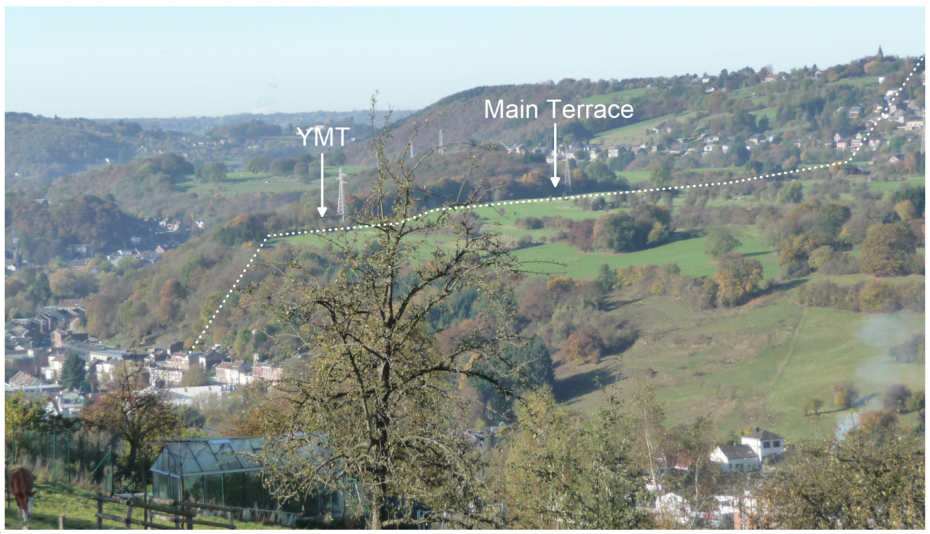
Fig. 2. Photo de la vallée de la Vesdre à l'est de Liège, avec terrasse principale (Main Terrace, incluant le sous-niveau YMT, ou Younger Main Terrace) et encaissement ultérieur de la vallée, de ~55 m en cet endroit.
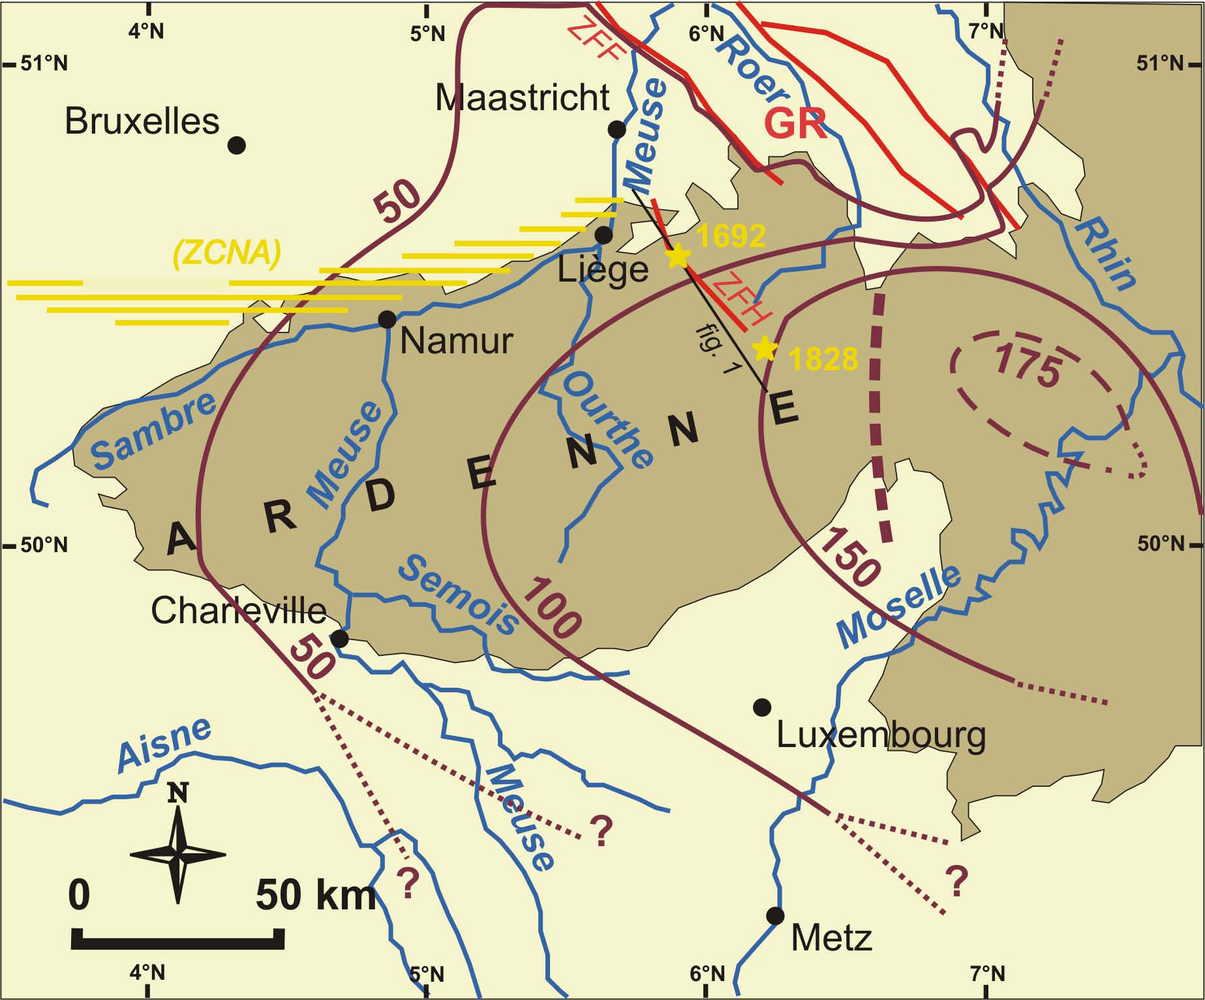
Fig. 3 Isohypses (en m) de la surrection de l'Ardenne-Eifel depuis ~700 ka (d'après Demoulin et Hallot, 2009) et séismes historiques majeurs (étoiles jaunes, avec année d'occurrence). En rouge, les principales failles normales actives (ZFF: zone faillée de Feldbiss; ZFH: zone faillée de Hockai; GR: graben de la Roer). (ZCNA) et hachures jaunes: zone de cisaillement Nord-Artois sensu Colbeaux et al. (1977). Le tireté pourpre épais, correspondant approximativement à la limite orientale de l'Ardenne définie dans ce dossier, marque une rupture de ~15 m dans le basculement à l'ouest du massif.

